水头镇海岸带环境卫生暗访考评情况
附件1

（滨海医院路口-五里桥文化公园段）
2021年2月23日 分数：94分
村居  名称 | 暗访图
入海口 | 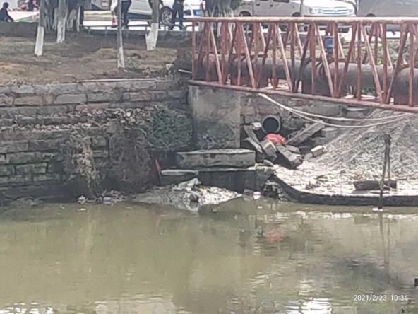  1.参照图1边 保洁不到位（扣1分） | 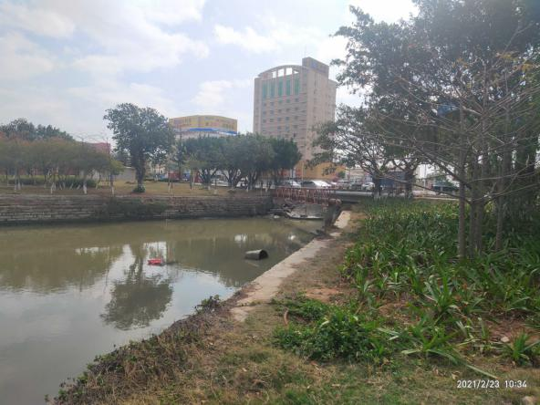  参照图1
入海口 | 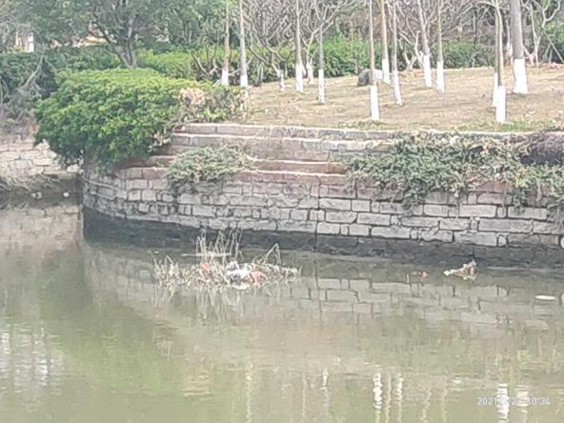  2.参照图2边 保洁不到位（扣1分） | 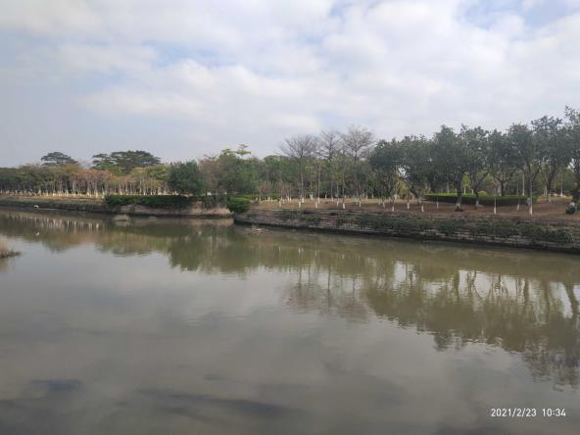  参照图2
入海口 | 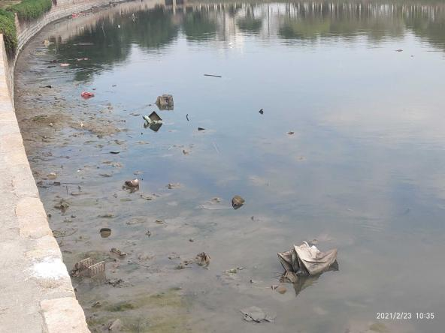  3.参照图3边 保洁不到位（扣1分） | 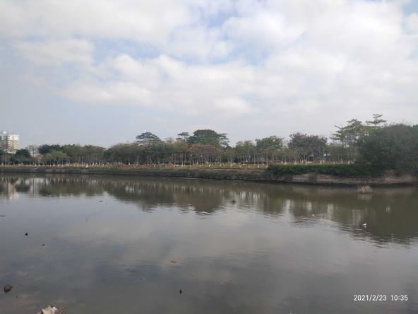  参照图3

村居  名称 | 暗访图
入海口 | 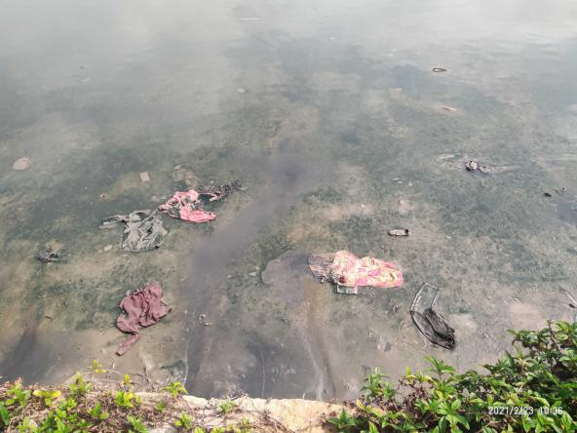  4.参照图4边 保洁不到位（扣1分） | 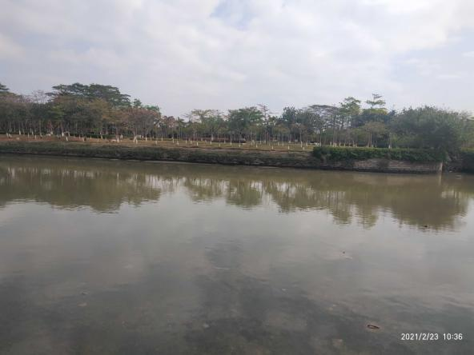  参照图4
入海口 | 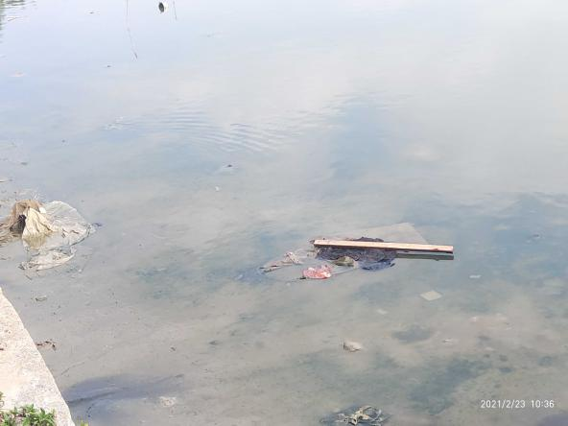  5.参照图5边 保洁不到位（扣1分） | 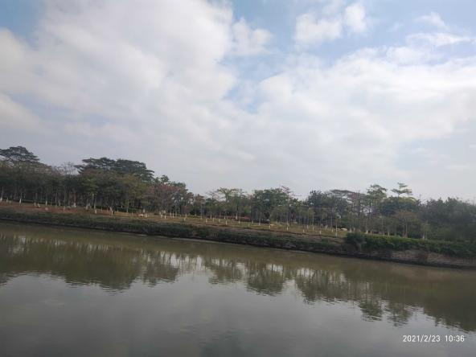  参照图5
入海口 | 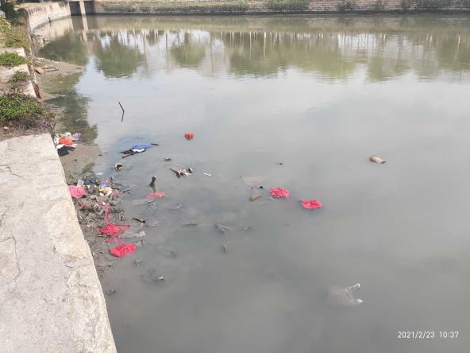  6.参照图6边 保洁不到位（扣1分） | 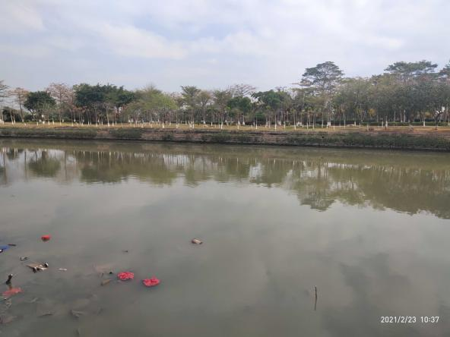  参照图6

石井镇海岸带环境卫生暗访考评情况
附件2

（淗江村至奎霞村）
2021年2月24日 分数：95分
村居  名称 | 暗访图
淗江码头 | 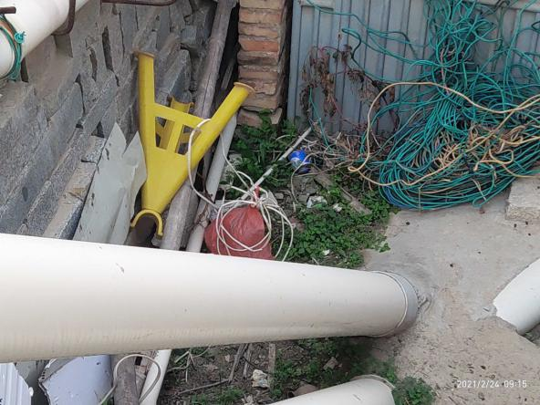  1.参照图1边 保洁不到位（扣1分） | 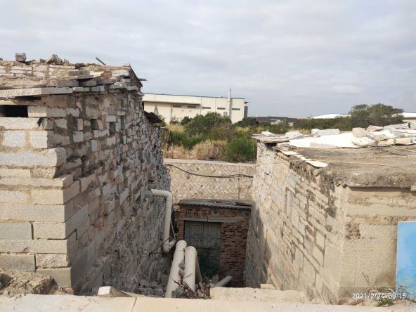  参照图1
淗江码头 | 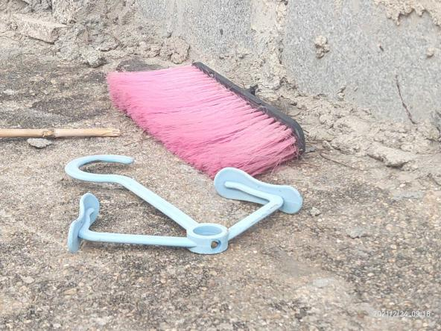  2.参照图2边 保洁不到位（扣1分） | 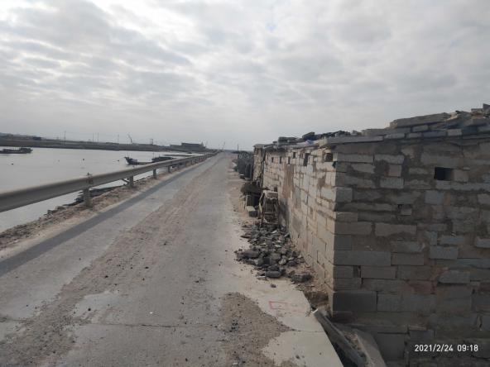  参照图2
青年闸 | 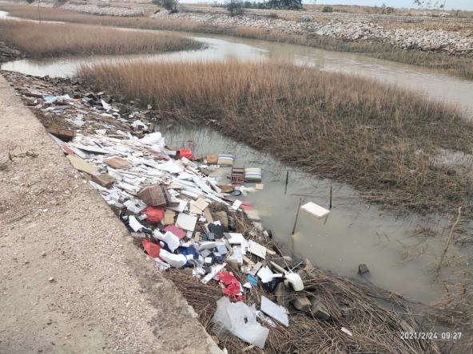  3.参照图3两侧（1） 卫生死角（扣3分） | 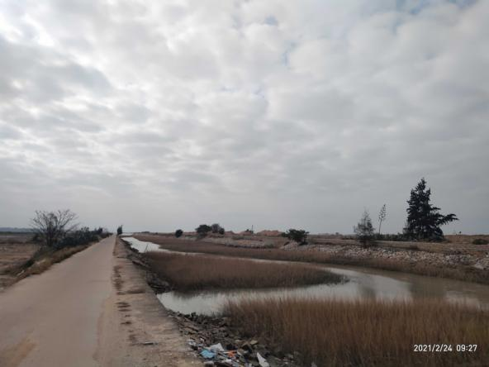  参照图3

村居  名称 | 暗访图
青年闸 | 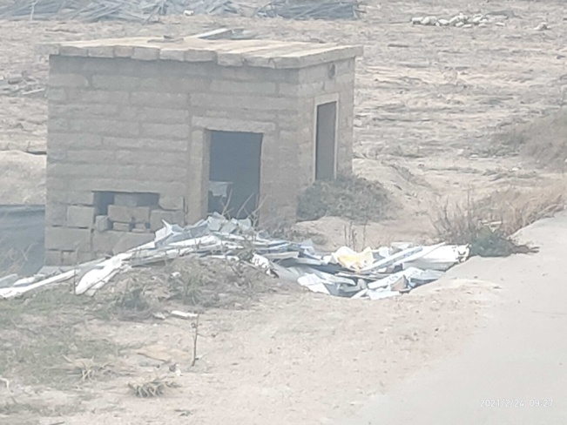  3.参照图3两侧（2）

石井镇海岸带环境卫生考评情况

（钓鱼台至龙凤演艺城）
2021年2月24日 分数：96分
村居  名称 | 暗访图
钓鱼台 | 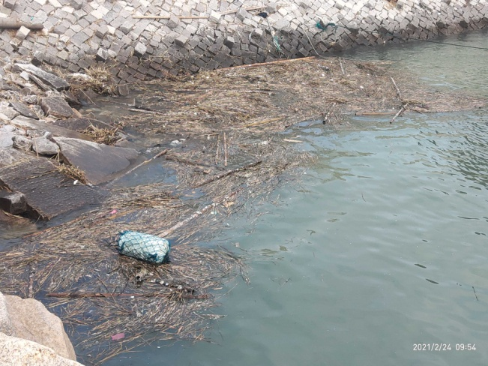  1.参照图1边 保洁不到位（扣1分） | 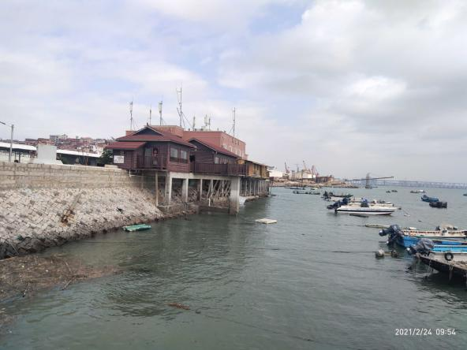  参照图1
钓鱼台 | 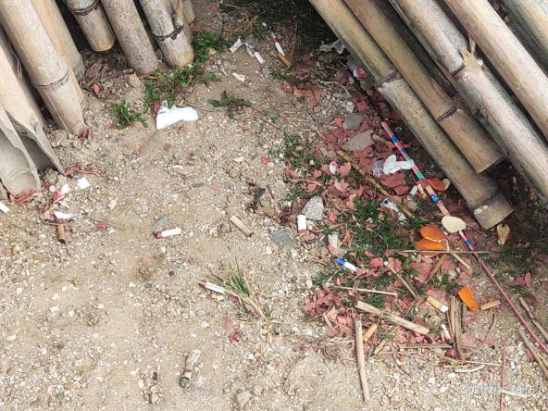  2.参照图2边 保洁不到位（扣1分） | 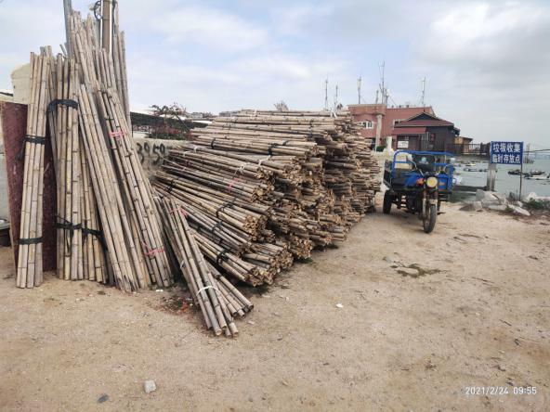  参照图2
泉金码头 | 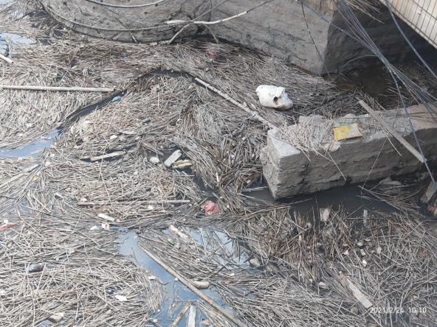  3.参照图3边 保洁不到位（扣1分） | 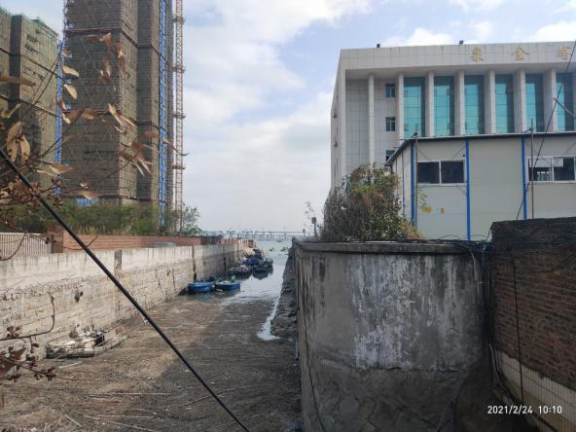  参照图3

村居  名称 | 暗访图
成盘油码头 | 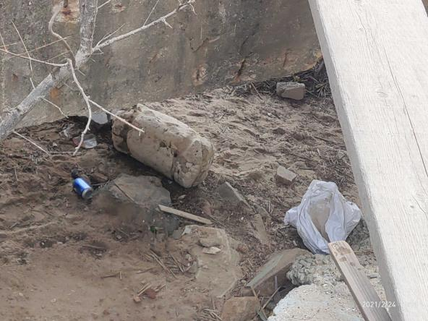  4.参照图4边 保洁不到位（扣1分） | 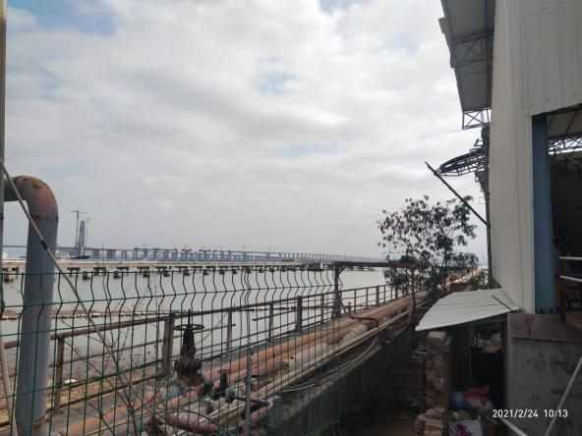  参照图4

